ČESKÉ VYSOKÉ UČENÍ TECHNICKÉ V PRAZE
FAKULTA STAVEBNÍ, OBOR GEODÉZIE A KARTOGRAFIE
Katedra vyšší geodézie
název předmětu
T E O R I E C H Y B A V Y R O V N Á V A C Í P O Č E T 1
č. úlohy  3 | název úlohy  Rozdělení pravděpodobnosti
zadání  102 | studijní skupina  G-263 | zpracoval  SETNIČKA  Martin | e-mail  martin.setnicka@fsv.cvut.cz | datum  27.11.  2006

ZADÁNÍ
Příklad 1: Hranice intervalu: varianty: AD, a = 58, b = 80

Varianta A: $f(x)=\frac{c}{(a+b)\text{/2-a}}(x−a)=f_{A1}$ pro x = A1 = < a ; (b + a) / 2 >

$f(x)=\text{ -}\frac{c}{(a+b)\text{/2-a}}(x−b)=f_{A2}$ pro x = A2 = ( (b + a) / 2 ; b >

$\int_{−∞}^{∞}{f(x)\text{dx}}=1$= (b - a) * c / 2 => c = 2 / (b -a) = 1 / 11

E {X_{A}} = (b + a) / 2 = 69 (PDF je souměrná podle E {X_{A}} )

$\text{Var }(X_{A})=\int_{−∞}^{∞}{{\left(\text{E }\left\{X_{A}\right\}−x\right)}^{2}f(x)}\text{dx}=\int_{a}^{\text{69}}{{\left(\text{69 }−x\right)}^{2}f_{A1}}\text{dx}+\int_{\text{69}}^{b}{{\left(\text{69 }−x\right)}^{2}f_{A2}}\text{dx}$= 121 / 6

$σ_{A}=\sqrt{\text{Var}\left(X_{A}\right)}=$4,4907

Graf CDF F_{A1} na intervalu A1 získáme integrací f_{A1} s počáteční podmínkou F_{A1} (a) = 0
F_{A1} = 1/121 ( x²/2 - 58 x ) + 1682/121 pro x = A1

Graf CDF F_{A2} na intervalu A2 získáme integrací f_{A2} s počáteční podmínkou F_{A2} (b) = 1
F_{A2} = - 1/121 ( x²/2 - 80 x ) - 3079/121 pro x = A2

Pravděpodobnost

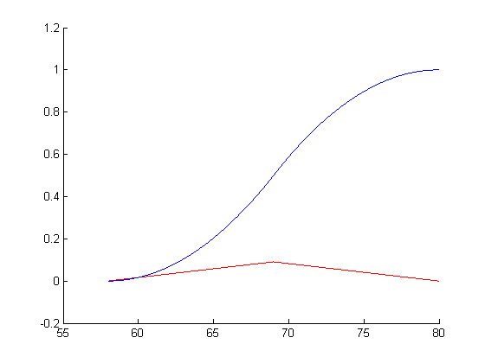
x
F(x)
f(x)
Varianta D: meze intervalů: i₁ = a+(b-a)/3 = 196/3 ; i₂ = a+2*(b-a)/3 = 218/3

f(x) = c / 2 = f_{D1} pro x = D1 U D3 = < a ; i₁ > U < i₂ ; b >

f(x) = c = f_{D2} pro x = D2 = ( i₁ ; i₂ >

$\int_{−∞}^{∞}{f(x)\text{dx}}=1$= 4 [ (b-a)/3 * c/2 ] => c = 2 / (b -a) = 3 / 44

E {X_{D}} = (b + a) / 2 = 69 (PDF je souměrná podle E {X_{A}} )
$\text{Var }(X_{D})=\int_{a}^{b}{{\left(\text{E }\left\{X_{D}\right\}−x\right)}^{2}f(x)}\text{dx}=2⋅\left[\int_{a}^{\frac{\text{196}}{3}}{{\left(\text{69 }−x\right)}^{2}f_{D1}}\text{dx}+\int_{\frac{\text{196}}{3}}^{\text{69}}{{\left(\text{69 }−x\right)}^{2}f_{D2}}\text{dx}\right]$

= 847 / 27

$σ_{B}=\sqrt{\text{Var}\left(X_{B}\right)}=$5,6009

Graf CDF F_{D1} na intervalu D1 získáme integrací f_{D1} s počáteční podmínkou F_{D1} (a) = 0
F_{D1} = (c/2) x - 87/44 pro x = D1

Graf CDF F_{D2} na intervalu D2 získáme integrací f_{D2} s počáteční podmínkou F_{D2} (i₁) = F_{D1} (i₁)
F_{D2} = c x - 185/44 pro x = D2

Graf CDF F_{D3} na intervalu D3 získáme integrací f_{D1} s počáteční podmínkou F_{D3} (b) = 1
F_{D2} = c x - 19/11 pro x = D2

Pravděpodobnost
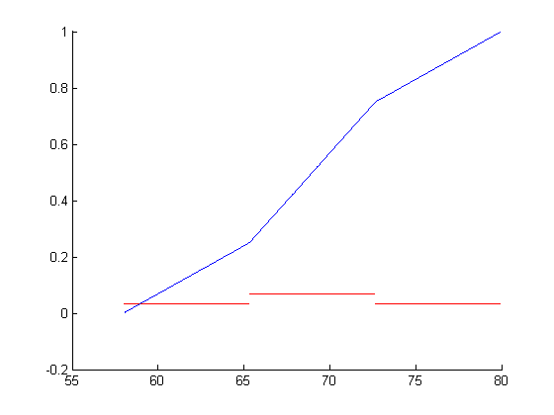
x
f(x)
F(x)
Příklad 2:

Výpočty byly provedeny v programu Matlab 7.1

ad 1) Výpočet průměrné hodnoty byl proveden funkcí mean ().

υ_{u} = -0.0953''

Medián: Nejprve bylo provedeno setřídění a poté se udělal aritmetický průměr z prostředních dvou hodnot, protože soubor obsahuje sudý počet hodnot.

u_{med} = -0.2580''

Směrodatná odchylka se vypočetla pomocí vzorce:
$σ_{u}=\sqrt{\frac{\sum_{i=1}^{i=\text{60}}{u_{i}^{2}}}{n}}$= 1.4730''

ad 2) Intervalů bylo vytvořeno 13 od -4,2'' do 3,6'' po 0,6'' dle zadání.
relativní četnost
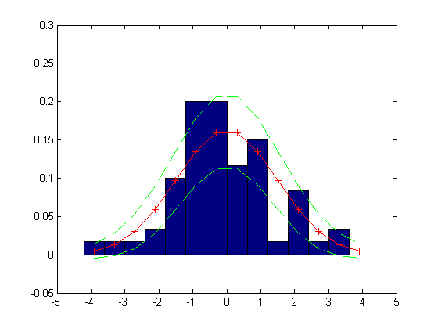
hodnoty uzávěrů
ad 3)
a) Funkcí normpdf se spočetly hustoty pravděpodobnosti φ(t)
b) Hodnoty funkce, která nahrazuje histogram se pak vynásobily velikostí intervalu (šíře sloupce histogramu).
ad 4)
a) Výpočet 1σ - okolí teoretické pravděpodobnosti:
$$Δ_{i}=\sqrt{\frac{p_{i}⋅q_{i}}{n}}$$
b) Porovnání:

Intervaly | -4,2 | -3,6 |  | -3,0 |  | -2,4 |  | -1,8 |  | -1,2 |  | -0,6 |  | 0,0 |  | 0,6 |  | 1,2 |  | 1,8 |  | 2,4 |  | 3,0 |  | 3,6
Četnost | 1 |  | 1 |  | 1 |  | 2 |  | 6 |  | 12 |  | 12 |  | 7 |  | 9 |  | 1 |  | 5 |  | 1 |  | 2
R. četnost | 0.0167 |  | 0.0167 |  | 0.0167 |  | 0.0333 |  | 0.1000 |  | 0.2000 |  | 0.2000 |  | 0.1167 |  | 0.1500 |  | 0.0167 |  | 0.0833 |  | 0.0167 |  | 0.0333
φ (t) | 0.0049 |  | 0.0132 |  | 0.0303 |  | 0.0588 |  | 0.0968 |  | 0.1348 |  | 0.1592 |  | 0.1592 |  | 0.1348 |  | 0.0968 |  | 0.0588 |  | 0.0303 |  | 0.0132
Δ | 0.0090 |  | 0.0147 |  | 0.0221 |  | 0.0304 |  | 0.0382 |  | 0.0441 |  | 0.0472 |  | 0.0472 |  | 0.0441 |  | 0.0382 |  | 0.0304 |  | 0.0221 |  | 0.0147
Horní mez | 0.0139 |  | 0.0280 |  | 0.0524 |  | 0.0892 |  | 0.1349 |  | 0.1789 |  | 0.2064 |  | 0.2064 |  | 0.1789 |  | 0.1349 |  | 0.0892 |  | 0.0524 |  | 0.0280
Dolní mez | -0.0041 |  | -0.0015 |  | 0.0082 |  | 0.0284 |  | 0.0586 |  | 0.0907 |  | 0.1119 |  | 0.1119 |  | 0.0907 |  | 0.0586 |  | 0.0284 |  | 0.0082 |  | -0.0015
Vyhovuje | NE |  | ANO |  | ANO |  | ANO |  | ANO |  | NE |  | ANO |  | ANO |  | ANO |  | NE |  | ANO |  | ANO |  | NE

Skutečná úspěšnost 69 %, teoretická 68%. Můžeme tvrdit, že jde o normální rozdělení.

ad 5)
Postup jako bod 4) již však pouze algoritmem v Matlabu a pro zadané t - násobky směrodatné odchylky. Určilo se okolí funkce a úspěšnost.

Úspěšnost | <-σ, σ> | <-1.5σ, 1.5σ> | <-2σ, 2σ> | <-2.5σ, 2.5σ>
Skutečná úspěšnost | 69% | 92% | 92% | 100%
Teoretická úspěšnost | 68% | 87% | 95% | 99%

ad 6)
Každému rozhraní intervalů se přiřadila četnost uzávěrů menších než hodnota rozhraní a to dle měřených hodnot a dle hodnot vyplývajících z normálního rozdělení. Určilo se opět okolí teoretické pravděpodobnosti a úspěšnost.
absolutní četnost
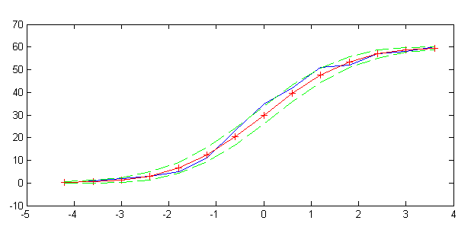
hodnoty uzávěrů

Intervaly | -4,2 | -3,6 | -3,0 | -2,4 | -1,8 | -1,2 | -0,6 | 0,0 | 0,6 | 1,2 | 1,8 | 2,4 | 3,0 | 3,6
Četnost | 0 | 1 | 2 | 3 | 5 | 11 | 23 | 35 | 42 | 51 | 52 | 57 | 58 | 60
Teoretická  četnost | 0.13 | 0.44 | 1.25 | 3.10 | 6.65 | 12.46 | 20.51 | 30.00 | 39.49 | 47.54 | 53.35 | 56.90 | 58.75 | 59.56
Δ | 0.36 | 0.66 | 1.11 | 1.71 | 2.43 | 3.14 | 3.67 | 3.87 | 3.67 | 3.14 | 2.43 | 1.71 | 1.11 | 0.66
Horní mez | 0.49 | 1.09 | 2.36 | 4.81 | 9.08 | 15.60 | 24.19 | 33.87 | 43.16 | 50.68 | 55.78 | 58.62 | 59.86 | 60.22
Dolní mez | -0.23 | -0.22 | 0.14 | 1.38 | 4.22 | 9.32 | 16.84 | 26.13 | 35.81 | 44.40 | 50.92 | 55.19 | 57.64 | 58.91
Vyhovuje | ANO | ANO | ANO | ANO | ANO | ANO | ANO | NE | ANO | NE | ANO | ANO | ANO | ANO

Skutečná úspěšnost 86 %, teoretická 68%. Můžeme tvrdit, že jde o normální rozdělení.

Závěr:

Příklad č. 1: Při výpočtu nevyvstal žádný problém. Obě náhodné veličiny mají frekvenční i distribuční funkci.
Výsledky: c_{A} = 1 / 11 c_{D} = 3 / 44
E {X_{A}} = 69 E {X_{D}} = 69
$σ_{A}=\sqrt{\text{Var}\left(X_{A}\right)}=$4,4907 $σ_{B}=\sqrt{\text{Var}\left(X_{B}\right)}=$5,6009

Příklad č. 2: Výsledky jsou uspořádány v přehledných tabulkách výše.
Dovoluji si tvrdit, že se jedná se o náhodnou veličinu s normálním rozdělením, protože pro jediný interval
<-2σ, 2σ> přesahuje skutečná úspěšnost teoretickou a to o 3%.

Seznam příloh:

Zdrojový kód programu v Matlabu.

V Praze dne 27. 11. 2006 SETNIČKA Martin
Zdrojový kód programu v Matlabu

echo off; cla; clear; format; hold off;
'TCV uloha 3, priklad 2'
%---- ZADANI C.102 -----------------------------------

data102 = [ ... ];

data = data102;
n = size (data,1);

% ------------------ 1 --------------------
% -------------------------------------------

%prumerny uzaver:
prumer = mean (data)

%median:
median = 1/2 * ( data(n/2,1) + data(n/2+1,1) )

%smerodatna odchylka:
smerodatna_odchylka = sqrt ( (sum(data.^2)) / n )

% ------------------ 2 --------------------
% -------------------------------------------

interval = 0.6;

%serazeni uzaveru podle velikosti
data = sort (data);

%pocet intervalu
intervalu_min = floor ( min (data) / interval );
intervalu_max = ceil ( max (data) / interval );
intervalu = length (intervalu_min:intervalu_max) - 1;
meze = intervalu_min*interval : interval : intervalu_max*interval;
sloupce = intervalu_min*interval+interval/2 : interval : intervalu_max*interval-interval/2;

%seskupeni uzaveru podle velikosti
cetnost = zeros (1,intervalu);
for uzaver = data'
for i = intervalu_min:intervalu_max
if ( i * interval ) <= uzaver & uzaver < ( (i+1) * interval )
cetnost ( i+abs(intervalu_min) + 1 ) = cetnost ( i+abs(intervalu_min) + 1 ) + 1;
end
end
end

%Vypocet reltivni cetnosti
relcetnost = cetnost / n;

%Vykresení histogramu pro relativni cetnosti
figure(1)
hold on;
bar ( sloupce , relcetnost , 1 )

% ------------------ 3 --------------------
% -------------------------------------------

%Normalni rozdeleni pro intervaly uzaveru
normpdf = normpdf ( sloupce , 0, smerodatna_odchylka ) * interval;
plot ( sloupce , normpdf , '+-r' )

% ------------------ 4 --------------------
% -------------------------------------------

% a) Vyneseni 1 sigma okoli
okoli = ( (1-normpdf).*normpdf / n ).^(1/2);
normpdf_up = normpdf + okoli*t;
normpdf_down = normpdf - okoli*t;
plot ( sloupce , normpdf+okoli , '--g' )
plot ( sloupce , normpdf-okoli , '--g' )
% ------------------ 5 --------------------
% -------------------------------------------

% Cyklus pro jednotlive t-okoli
for t=[ 1 , 1.5 , 2 , 2.5 ]
vyhovuje=0;
% Cyklus pro jednotlive intervaly uzaveru
for x=1:intervalu
% Inkrementace úspěšnosti
if normpdf_down(x) < relcetnost(x) & relcetnost(x) < normpdf_up(x)
vyhovuje=vyhovuje+1;
end
end
% Výpis výseldků pro jednotliva t
t
uspesnost_v_procentech=round(100*vyhovuje/intervalu)
end

% ------------------ 6 --------------------
% -------------------------------------------

%Teoreticka CDF:
normcdf = normcdf ( meze , 0, smerodatna_odchylka ) * n;

%Skutecna CDF:
cdf(1)=0;
for x = (1:intervalu)
cdf(x+1)=sum (cetnost(1:x));
end

%Výpočet sigma okolí pro normcdf
okoli_cdf = ((n-normcdf).*normcdf/n).^(1/2);
cdf_down = normcdf-okoli_cdf;
cdf_up = normcdf+okoli_cdf;

%Vykreslení grafu
figure(2)
hold on;
plot (meze, cdf, '-b')
plot (meze, normcdf, '+-r')
plot (meze, normcdf+okoli_cdf , '--g' )
plot (meze, normcdf-okoli_cdf , '--g' )

% výpočet úspěšnosti sčítaných četností
vyhovuje=0;
for x=(1:intervalu+1)
if cdf(x) > cdf_down(x) & cdf(x) < cdf_up(x)
vyhovuje=vyhovuje+1;
end
end

uspech_v_procentech_cdf = round(100*vyhovuje/(intervalu+1))

